Až 77 % odborníkov tvrdí, že ľuďom nezáleží na energetickej úspore domu, hlavne, aby bol lacný

Bratislava, 26. júla 2021 – Ľuďom veľmi nezáleží na tom, či bude ich dom energeticky úsporný, ani či bude v súlade s ekologickými normami. Hlavne, aby náklady na stavbu boli čo najnižšie. Takto situáciu hodnotí na základe svojej praxe až 77 % odborníkov z radov projektantov a architektov. Spoločne sa zhodujú, že stavitelia chcú, aby domy splnili požiadavky predpísanej energetickej triedy A0 za minimálne náklady, bez ohľadu na fungovanie domu. Vyplýva to z prieskumu odbornej verejnosti, ktorú v júni uskutočnilo Združenie výrobcov murovacích materiálov (ZVMM) v spolupráci so Slovenskou komorou stavebných inžinierov (SKSI) na vzorke 284 odborníkov.
„Závery prieskumu sa môžu javiť ako prekvapivé vzhľadom na to, akou je ekológia v súčasnosti silnou spoločenskou témou. Ľudia chcú predovšetkým bývať, veľmi nehľadia na to, aké podmienky má dom spĺňať či na jeho funkčnosť, prvoradá je peňaženka,“ uviedol Martin Mihál, predseda Združenia výrobcov murovacích materiálov (ZVMM).
Nadštandard chcú len dve percentá
To, že stavebníkom naozaj záleží na kvalitnej stavbe v energetickej triede A0, ktorá by spĺňala reálne prevádzkové podmienky, si myslí 21 % respondentov. Len dve percentá vyjadrili názor, že ľudia chcú nadštandard – veľmi úsporný ekologický dom, ktorý bude prekračovať požiadavky na energetickú triedu A0.

Ako by ste charakterizovali prevažujúci postoj stavebníkov k povinnosti stavať RD v energetickej triede A0?

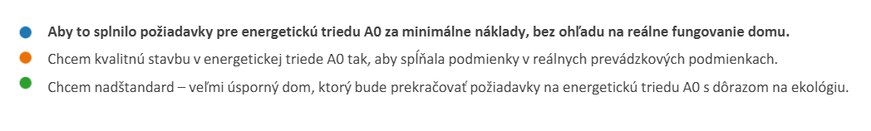

Slabé povedomie
Mnoho stavebníkov stále nevie ani o povinnosti stavať domy v energetickej triede A0, platnej od januára tohto roka. Takmer štvrtina (24 %) projektantov a architektov si myslí, že o platnej legislatíve vie menej ako 40 % stavebníkov, podobné množstvo (26 %) je optimistickejšie a tvrdí, že to ovláda zhruba polovica.

Martin Mihál je presvedčený, že existuje nedostatok povedomia o tom, prečo stavať nulové domy. „Štát by mal viac informovať o dôležitosti energetickej úspornosti a tiež o potrebe prihliadať na ekológiu,“ poznamenal. O edukáciu v tomto smere sa dlhodobo snaží aj samotné ZVMM, ktoré v minulosti popularizovalo jednotlivé dotácie na výstavbu takmer nulových domov a vydalo aj online publikáciu Ako stavať domy z murovacích materiálov v energetickej triede A0.
„Slovenská komora stavebných inžinierov sa téme Energetickej hospodárnosti budov v triede A0 venuje dlhodobo. Našich členov vzdelávame formou odborných konferencií a seminárov, buď prezenčne alebo online. Len v tomto roku sme zatiaľ priniesli našim členom 10 online odborných akcií a pripravujeme ďalšie. Záujem členov o túto tému je vysoký, čo nás veľmi teší“, uviedol Vladimír Benko, predseda Slovenskej komory stavebných inžinierov
Nárast nákladov
V súvislosti so zmenou povinnosti stavať domy v energetickej triede A0 namiesto A1 odborníci v prieskume tvrdia, že ľudia pocítili aj rast nákladov na stavbu domu. Tretina odhaduje percentuálne zvýšenie ceny rodinného domu o 15 až 20 %. Ďalšia štvrtina hovorí o ešte väčšom náraste – prevyšujúcom 20 %.
Ako odhadujete percentuálne zvýšenie ceny rodinného domu v súvislosti s prechodom z energetickej triedy A1 do A0?
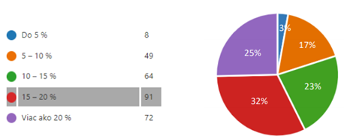

Podpredseda ZVMM Gabriel Szöllösi upriamil pozornosť aj na fakt, že medzi odborníkmi prevláda názor, že treba nechať ľudí stavať také domy, na aké majú peniaze. „Aj v našej praxi sa stretávame s tým, že ľudí viac zaujímajú náklady na výstavbu domu, než jeho kvalita. Cena domov v energetickej triede A0 však vo veľkej miere závisí aj od náročnosti projektu a skúseností samotného projektanta.”

Už žiadne sprísňovanie
Väčšina oslovených projektantov a architektov sa domnieva, že požiadavky na energetickú hospodárnosť budov by sa už v žiadnom prípade nemali sprísňovať. So sprísňovaním pravidiel nesúhlasí viac ako polovica (59 %) oslovených odborníkov.

Myslíte si, že by sa požiadavky na energetickú hospodárnosť budov mali ešte sprísňovať?
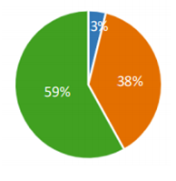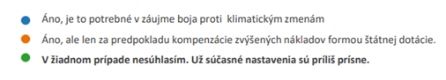

Ďalších 38 % si myslí, že ak by sa mali tieto nároky ešte sprísniť, vyžadovalo by si to kompenzáciu vo forme štátnej dotácie. „Aj tieto závery svedčia o potrebe vyššej informovanosti ohľadom zavádzania čoraz prísnejších ekologických noriem, potrebe energetickej hospodárnosti a trvalej udržateľnosti. Stavebníci si totiž lepšie parametre domu automaticky nespájajú s vyššou kvalitou, trvácnosťou či ušetrenými energiami,“ uzavrel Gabriel Szöllösi.

_________________________________________________________
O Združení výrobcov murovacích materiálov:
Sme výrobcovia murovacích materiálov, ktorých spája cieľ, aby ľudia na Slovensku mohli stavať efektívne. Zamestnávame takmer 550 ľudí a vyprodukujú cez 1,3 milióna m³ murovacieho materiálu. Budujeme ekologické, trvácne, bezpečné a zdravé domovy pre všetkých. Súčasným trendom a z ekologického hľadiska aj nevyhnutnosťou je neustále znižovanie energetickej náročnosti budov. Chceme, aby v tejto otázke ľudia vedeli pre svoj domov nájsť vždy tie najlepšie riešenia. Pomáhame im zorientovať sa v záplave informácií a neustálym vysvetľovaním problematiky reagujeme na aktuálne výzvy stavebníctva. S našimi produktmi je možné vybudovať dom vo všetkých, i tých najprísnejších energetických kategóriách.

Kontakty na predstaviteľov združenia: https://www.zvmm.sk/kontakt

